Сценарий праздника для детей старшей группы «Новогодние приключения»

Воспитатель:Тернавская А.В
Действующие лица:
Дед Мороз
Снегурочка
Снеговик
Гном
Дети:
Девочки – снежинки
Мальчики – снеговики
Атрибуты: Подарки,покрывало, кружка, трон ДМ, конфетти, ключик на веревочке, зеркальце, мешок большой, 2 мешка или сачка для игры, шарики. Костюмы персонажей.

Звучит музыка. Дети входят в зал, рассаживаются на стульчики. Под елкой спит Снеговик под покрывалом.
Воспитатель:
Нам праздник чудесный зима принесла,
Зелёная ёлка к ребятам пришла.
Её нарядили, игрушки повесили,
Станет у ёлочки всем очень весело.
Слышится храп Снеговика.
Воспитатель: Ой, ребята, посмотрите! Кто это спит под нашей елочкой?
(убирает покрывало) Снеговичок! Как же так? Пора Новый год встречать.
Не просыпается!Надо его разбудить! Вставай, Снеговичок! Поиграй, попляши с ребятками!
Снеговик поворачивается на другой бок и продолжает храпеть.
Воспитатель: Ай-я-яй! Что же делать? Ребята, а давайте позовем Снегурочку в гости, может быть, она нам поможет разбудить Снеговичка.
Дети:…Снегурочка….
Снегурочка: Иду, иду!
Ах, как много ребятишек!
И девчонок и мальчишек!
Здравствуйте, мои друзья!
Вижу, к вам на праздник ёлочка
Красавица пришла!
Воспитатель:Здравствуй Снегурочка! Да, ёлочка у ребят очень красивая.
Снегурочка: Ой, а кто это спит тут у вас, под ёлочкой.
Дети:…
Снегурочка: Снеговичок! А я знаю, как его разбудить. Давайте встанем и споем песенку про елочку, Снеговик услышит и сразу проснется.
Песня «Секрет про елочку»
После песни дети садятся на стульчики.
Снеговик просыпается, потягивается.
Снеговик: Кто это так громко и красиво поет?
Дети:…Мы..
Снеговик: Молодцы! Спасибо, ребята, что меня разбудили.
Воспитатель:Ох, ты лежебока! Чуть весь праздник не проспал.
Снеговик: А какой праздник?
Снегурочка: Да ты что, Снеговик! Не знаешь? Ребята, подскажите, какой праздник к нам пришёл?
Дети: Новый год.
Снеговик: Ура-а-а! Новый год! А можно мне у вас остаться и повеселиться с вами?
Воспитатель: Конечно, можно?
Снеговик: Ура! Начинаем веселье! А ну-ка отвечайте мне. Если правду я скажу, вы в ладоши хлопайте. Ну, а если ошибусь - ножками затопайте.
Игра –кричалка «Любит Снегурочка»
Любит Снегурочка на санках кататься?.
Любит Снегурочка в бане купаться?.
Любит Снегурочка холод и лед?.
Любит Снегурочка жаркий костер?.
Любит Снегурочка сладкий пломбир?.
Любит Снегурочка кислый кефир?.
Любит Снегурочка плакать, рыдать?.
Любит Снегурочка петь, танцевать?.
Любит Снегурочка кофе горячий?.
Любит Снегурочка мороз настоящий?.
Любит Снегурочка тех, кто дерется?.
Любит Снегурочка тех, кто смеется?.
Любит Снегурочка горячую кашу?.
Любит Снегурочка елочку нашу?.
Снеговик:Молодцы, а сейчас выходите все в хоровод. Давайте песенку споем.
Хоровод «Новогодняя считалочка
Снеговик: Ох, как жарко стало в зале
Ой, боюсь, сейчас растаю
Снегурочка: Давай- ка я немножко поколдую
На тебя сейчас подую
Обходит вокруг Снеговика, дует на него.
Ребятишки, помогите
На Снеговика машите
Дети машут на Снеговика.
Снеговик: Что- то не помогает.
Я заболеваю,
И всё таю…таю…
Снегурочка: Нужно принести водицы,
Дать Снеговику напиться!
Даёт ему кружку с конфетти.
Снеговик: Хороша студёная вода!
Я водичку отопью… Делает вид, что пьёт
Да ребяток оболью!
«Выплёскивает» конфетти на детей.
Снеговик: Эй, снеговики родные!
Вы проворные такие!
Помогите мне немножко,
Разметите снег с дорожки.
«Танец снеговиков»
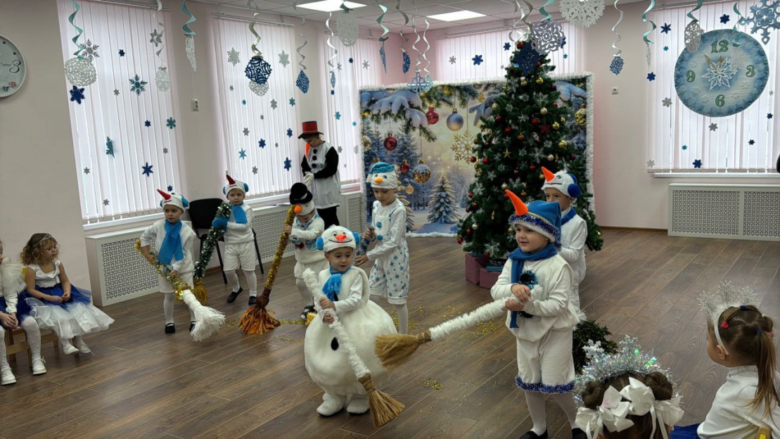
Снеговик: Видишь, Снегурочка, какие Снеговики молодцы, как красиво танцевали. Надо их наградить и подарки подарить.
Снегурочка: Согласна с тобой, только подарков у меня с собой нет.
Снеговик: Как же так, а где они?
Снегурочка: А ты не догадываешься?
Снеговик подтягивает плечи
Воспитатель: Ребята, а кто дарит подарки на Новый год?
Дети: Дед Мороз.
Снеговик: А где же он, почему не идёт к нам?
Звучит быстрая музыка, в зал вбегает Гном.
Гном: Что за сборище такое?
Почему веселье, смех?
Я вам праздничек устрою
Разгоню сейчас вас всех!
Снегурочка: Погоди, к нам скоро Дед Мороз придёт, он тебе покажет!
Гном: Вы не ждите Дед Мороза
Он к вам нынче не придёт
И подарочков, конечно,
Вам никто не принесёт!
Снегурочка: Почему к нам Дед Мороз не придёт, он же обещал.
Гном: Я Дед Мороза обхитрил,
На большой замок закрыл
Ключ от этого замка
У меня…смотрите! Показывает большой ключ на шее, на ленте.
Но его вам не отдам
Лучше не просите!
Садится под ёлку, внимательно рассматривает свой ключик, любуется им, гладит себя по голове, хвалит себя за ум, хитрость, ловкость.
Снеговик: Ну и Гном!Что же делать, как же быть?
Снегурочка: Надо Гнома у- сы- пить!
Обращается к Гному
-Сегодня праздник новогодний и я хочу подарить тебе подарок, вот это волшебное зеркальце.
Гном: Вот спасибо! Какое красивое (любуется своим отражением…Что- то скука на меня напала, (зевает), лень меня одолевает (засыпает).
Снегурочка: Ага! Вот он и у нас! Снеговик, бери скорее ключик и беги выручать Деда Мороза.
Звучит весёлая музыка, Снеговик убегает, а дети хлопают ему вслед.
Воспитатель:Дети,а мы пока давайте поиграем в игру!

Игра «Кто больше наберет снежков»
Играют по двое детей. На пол рассыпают снежки из ваты. Детям завязывают глаза и дают по корзинке. По сигналу они начинают собирать снежки. Выигрывает тот, кто наберет большее количество снежков.

Музыка стихает, и все слышат голос Деда Мороза. А Гном всё спит.
Дед Мороз: (Из- за двери) Хо!Хо!
Снегурочка: Слышите, это голос Деда Мороза! Крикнем дружно дедушке: Милый дедушка, ау!
Дед Мороз: Ау! Ау! Я на праздник к вам спешу!
Воспитатель: Что- то мёрзнут уши, нос,
Видно, близко Дед Мороз!
Под музыку в зал входит Дед Мороз.
Дед Мороз: Я- весёлый Дед Мороз
Гость ваш новогодний
От меня не прячьте нос,
Добрый я сегодня.
Помню, ровно год назад
Видел этих я ребят
Год промчался, словно час,
Я и не заметил,
Вот я снова среди вас,
Дорогие дети!
Я песен знаю очень много,
Люблю весёлый, звонкий смех.
Ведущая: Дедушка Мороз, наши ребятишки тоже знают много песен. Дети споем песню про Деда Мороза?
Песня про Деда Мороза
Дед Мороз: Вы смышленые ребятки, очень красиво поете.
Отгадайте-ка загадки.
Загадки Деда Мороза
Гном просыпается, потягивается, зевает.
Гном: Что за крик? Что за шум? Замечает, что у него пропал ключ.
Ой, обокрали, караул!
Дед Мороз: А-а-а, это ты Гном? Зачем ты меня заманил, да на ключ закрыл? Вот я тебя заморожу!
Бегают вокруг ёлки, Гном просит прощения, все его прощают
Гном: С вами я хочу играть
И не буду вас пугать!
Дед Мороз: Ну, что дети простим гнома?....
Ладно, оставайся с нами на празднике!
Гном: Дети, а давайте все в мете спляшем хоровод!
Хоровод «Мы пойдем сейчас на лево…»

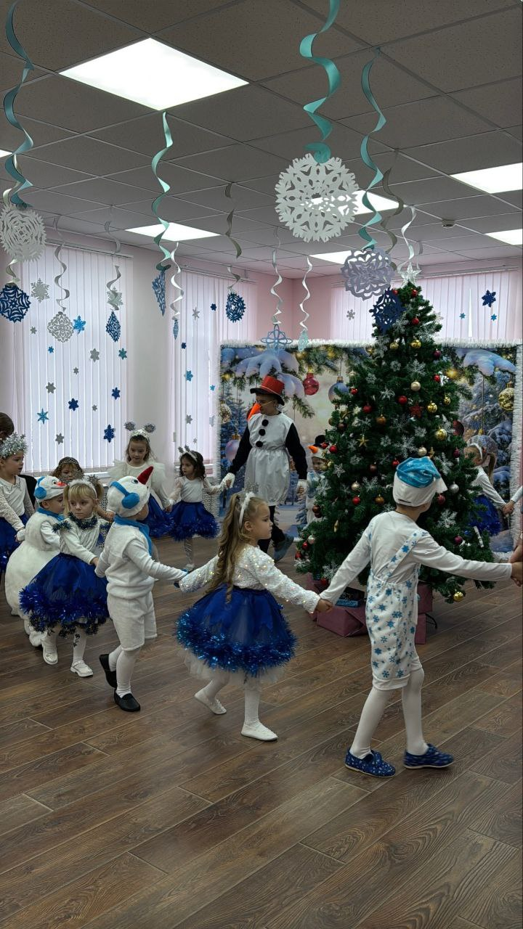
Воспитатель: Притомился Дед, устал
Как он весело плясал!
Сядь, Дедуля, отдохни,
Пляску нашу посмотри!
Дети и Дед Мороз садятся на места

Снегурочка:
Эй, снежиночки- сестрицы,
Будем вместе веселиться,
Всё укроем покрывалом,
Чтоб земле теплее стало.
Танец Снежинок.
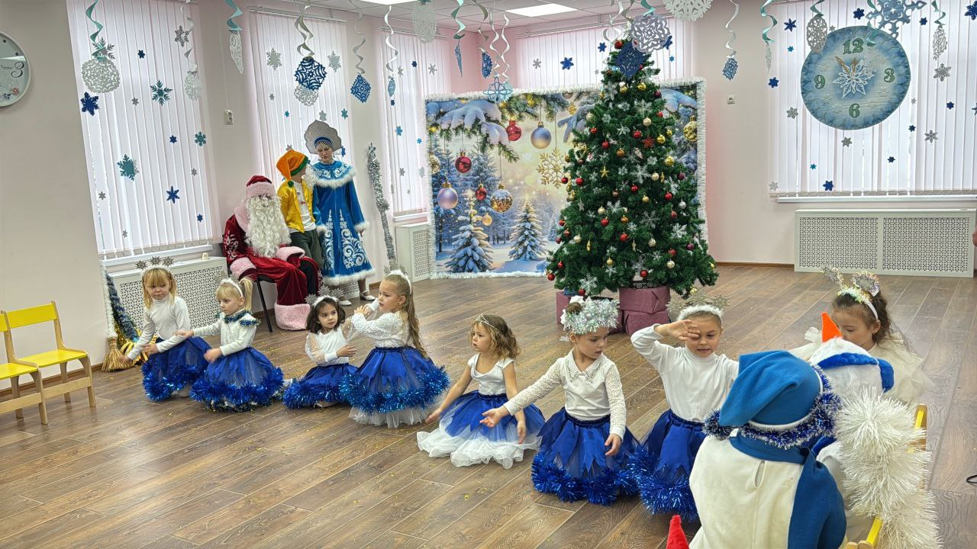
Гном: Стало все кругом бело, много снега намело. Дети, а вы любите играть в снежки?
Игра «Лови снежок!»
В игре участвуют две команды. У одного ребенка из каждой команды в руках пустой мешок, который он держит широко раскрытым. У каждой команды есть несколько снежков из бумаги или ваты. По сигналу все начинают бросать снежки в мешок, ребенок с мешком старается их поймать. Побеждает та команда, у которой в мешке окажется большее количество снежков.
Вбегает снеговик
Снеговик: А, про меня забыли ? Я тоже хочу с вами поиграть. Дети давайте поиграем в игру «Кто быстрей соберет снеговика»?
Игра «Кто быстрей соберет снеговика»?
Снегурочка: А теперь пришла моя пора –
Ждет нас веселая игра!
Дед Мороз: Но сначала я хочу всем вам, ребята, загадать вкусную загадку. Слушайте:
Этот маленький снежок
Кладут в вафельный рожок.
На язычке он тает,
Это что? Кто знает? (Мороженое)
Игра «Мороженое»
Снегурочка и Дед Мороз встают с двух сторон от елки и берут небольшие пластмассовые вёдра, оклеенные серебристой бумагой. Ведущие выносят стол, на котором стоит короб с надписью «МОРОЖЕНОЕ», в котором лежат разноцветные пластмассовые шарики; ставят его близко к зрителям. Ведущая предлагает детям разделиться на две команды. Команды встают с двух сторон от елки. Каждой команде дают маленькое ведёрко, оклеенное серебристой бумагой или фольгой, большую поварёшку. Ведущая говорит, что в ассортименте разное мороженое: и малиновое, и апельсиновое, и черничное, и клубничное, фисташковое и шоколадное. Играющий ребёнок должен подбежать к коробу с фруктовым мороженым, поварёшкой взять шарик «мороженого», положить его в ведёрко, бегом отнести и выложить его в ведро Снегурочки (другая команда – Деду Морозу). Побеждает та команда, которая быстрее наполнит ведро Снегурочки и Деда Мороза шариками «мороженого». В игре могут принять участие и родители.
Атрибуты: стол, короб с надписью «Мороженое», разноцветные пластмассовые шарики по числу детей (четное количество, 2 маленьких ведёрка, оклеенных серебристой бумагой или фольгой, 2 большие поварёшки, 2 средних пластмассовых вёдра, оклеенных серебристой бумагой.
Дед Мороз: Ох, и здорово играли! Пора и домой возвращаться
Ведущая: Дедушка Мороз, а про подарки ты не забыл?
Дед Мороз. -Ой, забыл!Всё понял, дети хотят подарки быстрее получить!
Вот он, мой мешочек, а в нём подарки…Но, сначала вы детишки расскажите мне стишки !!!
Ведущая: Дети расскажем деду морозу стихи?
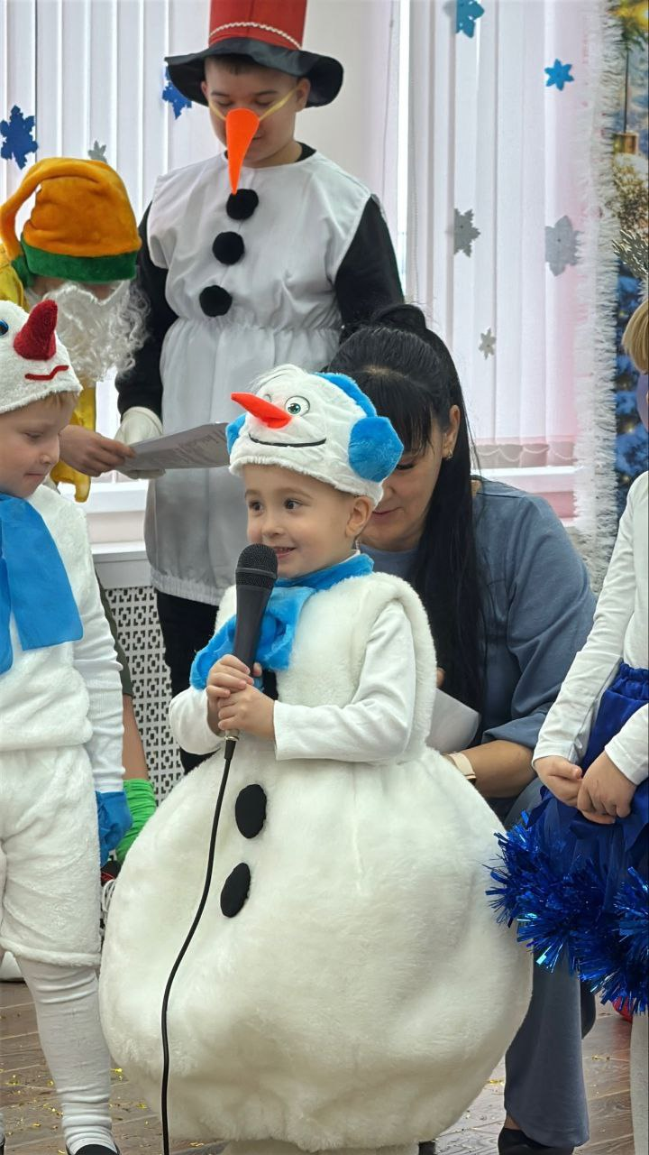

Ребенок расказывает стих и Дед Мороз дает подарки.
С Новым годом, ребятки!
Дед Мороз: Все подарки получили! Никого не позабыли! А теперь их поднимите, и спасибо мне скажите!
Дед Мороз:
Фото-сессию сейчас
Объявить хочу для вас!
Стало селфи нынче в моде
Современной фишкой вроде,
Селфи делать не умею,
Но желание имею
Попозировать без спешки…
Скиньте кадры мне на флешку!
Общая фотография

Дед Мороз: Вот и праздник новогодний
Нам заканчивать пора!
Много радости сегодня
Вам желаю, детвора!
Гном: Чтобы вы росли большими,
Чтоб не знали вы забот!
Снегурочка:
– А мы с Дедушкой Морозом
К вам вернёмся через год
Все вместе– До свидания!
